* **Sejarah Desa:**

Sebelum zaman kemerdekaan desa Kampung Melayu berdiri dengan desa ‘’Tehang’’ yang dihuni oleh warga yang beragama Hindu Kaharingan. Kemudian pada tahun 1915 datang penduduk dari kuala Kapuas dan Banjar yang berbangsa melayu, sejak kedatangan pendatang , warga asal desa meninggalkan desa “Tehang”. Tahun 1925 warga melayu yang tinggal didesa “Tehang” merubah nama desa menjadi “Kampung Melayu” dan mengangkat seorang tokoh bernama “Durik”

Sejak tahun 1939 belanda mengangkat secara resmi seorang kepala kampung bernama ‘’Adan’’. Tahun 1951–1960 diangkat pula seorang kepala kampung bernama Basesel. Selanjutan berdasarkan hasil diskusi dengan masyarakat diketahui beberapa kejadian yang dianggap penting, antara lain:

|  |  |
| --- | --- |
| **Tahun** | **Kejadian Penting Desa Kampung Melayu** |
| **1960 – 1980** | * Diangkat seorang kepala kampung bernama Gambri Kamis. Selama menjabat ada dimulainya pembangunan, penyambungan handel, proyek penanaman singkong. Pada tahun 1960 – 1967 terjadi krisis pangan dan untuk bertahan hidup masyarakat menanam singkong sebagai makanan pokok. Mata pencaharian masyarakat terdiri dari menebang kayu, bertani, berkebun, memotong rotan, menyadap getah panting, mencari kulit gemur dan mencari ikan. Pada saat itu terjadi perebutan kekuasaan. Ada bantuan dari pemerintah berupa bangunan SD, balai desa, dan jembatan ke disaat itu sering kebakaran hutan. Setiap tahun kebakaran hutan |
| **1980 – 2002** | * Desa Kampung Melayu dipimpin oleh H. Tajeli Kamis. Pada tahun 1983 masuk transmigrasi di UPT Mekar Tani yang merupakan bagian dari desa Kampung Melayu. Pada masa kepemimpinan Bpk H. Tajeli Kamis, Mata pencaharian masyarakat terdiri dari: menebang kayu, bertani, memutung rotan, mencari kulit gemur, mencari ikan. Ada bantuan pemerintah berupa BANDES, IDT, pengerukan pertama kerukan kampung melayu – hantipan dan dermaga desa. Setiap tahun terjadi kebakaran hutan. |
| **2002 – 2003** | * H. Asrani Tansasi terpilih sebagai penganti sementara kepala desa sebelum pemilihan kepala desa yang baru |
| **2003 – 2008** | * Bapak Apuk Harto terpilih sebagai kepala desa. Selama menjabat sebagai kepala desa, jumlah penduduk 338 kepala keluarga. Program pemerintah yang masuk ke desa adalah BANDES, ADD, BLT, RASKIN, perehapan gedung SD, POSTU, irigasi, bantuan bibit padi serta perluasan karukan Kampung Melayu – Hantipan |
| **2006** | * Jaringan listrik masuk, namun hingga tahun 2012 jaringan listrik ini belum menyala. Pada tahun yang sama masuk juga perusahaan PT. Kalimantan Rahayu. Matapencaharian masyarakat pada saat itu adalah mencari kayu dengan tebang banjir, mencari ikan dan bertani. Harga kayu lokal pada saat itu Rp 80.000 – 125.000/m² dan kayu ramin Rp 350.000 – 400.000/m². PT. Kalimantan Rahayu mulai beroperasi. Pada bulan Mei 2008, dilaksanakan pemilihan kepala daerah mulai dari bupati sampai gubernur. Kebakaran hutan juga masih sering terjadi |
| **2008 – 2014** | * Bapak Anderas terpilih sebagai kepala desa yang kedelapan. Selama menjabat terjadi penurunan jumlah penduduk/kepala keluarga, dari 338 kk menjadi 232 kk. Karena setelah diberlakukannya peraturan perundang–undang tentang larangan penebangan kayu maka masyarakat kehilangan salah satu sumber mata pencaharian. Mata pencaharian masyarakat; bertani, bekerja keluar desa (sedot emas dan bekerja diperkebunan kelapa sawit), mencari ikan, memotong rotan dan berkebun karet |
| **2015-2021** | * Bapak Apuk terpilih sebagai kepala desa yang kesembilan. Selama menjabat terjadi penaikan jumlah penduduk/kepala keluarga, dari 232 kk menjadi 243 kk. Karena Kades yang sekarang sudah mulai menjalankan pola pertanian yang baik sehingga warga sudah mulai memanfaatkan lahan pertaniannya. |
| **2021-Sampai Sekarang** | * Bapak Markasi Terpilih sebagai kepala Desa yang ke Sepuluh |

Desa Kampung Melayu

# Letak Geografis Dan Peta Lokasi Desa

* **Letak Dan Kondisi Geografis Desa:**

Desa Kampung Melayu termasuk kedalam wilayah Kecamatan Mendawai, Kabupaten Katingan, Provinsi Kalimantan Tengah. Jarak desa Kampung Melayu ke ibu kota Kecamatan Mendawai 5-10 menit menyeberang Sungai Katingan, sedangkan jarak ke ibu kota kabupaten(Kasongan) ± 257 Km dan Jarak desa ke ibukota Provinsi yaitu Palangkaraya ± 339 Km.

Desa Kampung Melayu terletak diketinggian kurang dari 500m diatas permukaan laut. Dimana wilayah Desa Kampung Melayu letaknya bukan daerah pantai *(sumber kecamatan Mendawai Dalam Angka 2013)*

* **Akses Transportasi:**

Desa Kampung Melayu dapat di capai dengan beberapa rute yaitu :

* **Rute Palangkaraya – Sampit (jalur darat 4-5 Jam) – Sampit - Mendawai (jalur sungai)** waktu tempuh ± 5 jam. Palangkaraya – Sampit dapat menggunakan taksi reguler (sejenis Avanza dan Inova dengan ongkos RP 90.000 perorang) atau mobil sewaan dengan biaya sewa sebesar Rp 600.000/sekali jalan.Dari Sampit ke Kampung melayu (Jalur Sungai± 5 jam) dapat menggunakan Klotok dengan ongkos sebesar Rp. 120.000/orang. Akses transportasi Sungai dari sampit ke kampung melayu akan melewati kerukan (sungai Buatan) yang menghubungkan sungai mentaya dan sungai Katingan dimana pada saat kemarau debit air akan berkurang sehingga klotok dari sampit hanya akan sampai pada muara kerukan(Hantipan) dan perjalanan kemudian dilanjutkan dengan menggunakan perahu Kecil atau dalam bahasa lokal biasa di sebut dengan Ces. Jika keadaan demikian maka ongkos transportasi akan bertambah menjadi Rp 160.000/orang.
* **Rute Palangkaraya – Kasongan (jalur darat 3 Jam) – Kasongan – Kampung Melayu (jalur sungai)** waktu tempuh total ± 6-8 jam. Dari Kasongan dapat menggunakan *speed boat* reguler pada setiap hariSelasa. Ongkos saat ini adalah Rp.220.000/orang atau pilihan lain adalah Palangkaraya – Baun Bango (jalur darat 3-4 Jam) lalu dilanjutkan dengan Jalur sungai memakai klotok dengan waktu tempuh 6 – 7 jam.

**Jarak Dan Waktu Tempuh Dari Desa Ke Ibukota Kecamatan, Kabupaten Dan Provinsi**

|  |  |  |  |  |  |
| --- | --- | --- | --- | --- | --- |
| **Ibu Kota Kecamatan** | | **Ibu Kota Kabupaten** | | **Ibu Kota Provinsi** | |
| **Jarak (KM)** | **Waktu Tempuh (menit)** | **Jarak (KM)** | **Waktu Tempuh (menit)** | **Jarak (KM)** | **Waktu Tempuh (Menit)** |
| 3 | 15 | 163 | 285 | 262 | 420 |

**Jarak Dari Kantor Desa Ke Kantor KecamatanKeadaan 2012 (Km):**

|  |  |
| --- | --- |
| **Jalan Tanah (Darat)** | **Jalan Air (Sungai)** |
| - | 3,0 |

* **Lokasi Desa Dan Jaraknya Dengan Konsesi Perkebunan, Restorasi Ekosistem, Dan Konsesi Lainnya:**

Wilayah desa Kampung Melayu beririsan langsung dengan areal perkebunan kelapa sawit PT Persada Era Argo Kencana (PT PEAK) sebelah utara dengan jarak dari perkampungan ke lokasi PT PEAK adalah ± 2 km. Sedangkan disebelah barat beririsan langsung dengan PT RMU (Rimba Makmur Utama) dengan jarak dari perkampungan adalah ± 5 Km.

* 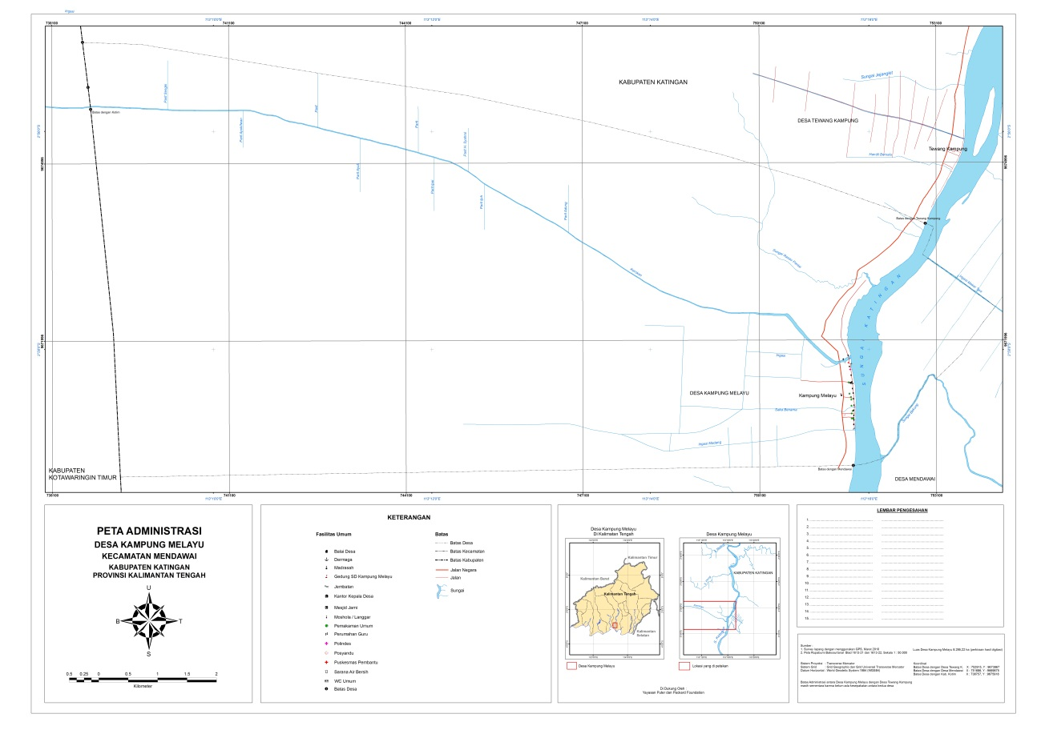**Lampiran Peta Lokasi Desa:**

Figure 1. Peta Administrasi Desa Kampung Melayu

* **Luas Desa Dan Jumlah Dusun:**

Desa Kampung Melayu mempunyai luas wilayah ± 8.739,22 Ha*(hasil pemetaan partisipatif yayasan Puter Indonesia, 2010).* Secara administrasi Desa Kampung Melayu mempunyai batas wilayah dengan :

* + - 1. Sebelah Barat berbatasan dengan Kecamatan Pulau Hanaut
      2. Sebelah Timur berbatasan dengan Desa Mekar Tani
      3. Sebelah Utara berbatasan Desa Tewang Kampung
      4. Sebelah Selatan berbatasan Desa Mendawai

**Luas Wilayah Menurut Jenis Penggunaan Tanah Per Desa 2012 (Ha)**

|  |  |  |  |  |  |
| --- | --- | --- | --- | --- | --- |
| **Tanah Sawah** | **Tanah Kering** | **Bangunan/Pekarangan** | **Hutan** | **Lainnya** | **Jumlah** |
| - | 388 | 24 | 14391 | 197 | 15000 |

***Data Penduduk***

Desa Kampung Melayu memiliki jumlah penduduk 577 jiwa pada tahun 2022. Sebagian besar masyarakat adalah suku Dayak (90 persen) sisanya masyarakat pendatang dari suku banjar dan suku jawa yang tersebar di 4(Empat) Rukun Tetangga (RT) dan 1 (Satu) Rukun Warga (RW). RT 1 sampai RT 4 berada di Desa Kampung Melayu,Berikut ini adalah tabel yang menampilkan data demografi penduduk Desa Kampung Melayu :

*a. Data Jumlah Penduduk Bulan Desember 2022*

|  |  |  |  |  |
| --- | --- | --- | --- | --- |
| **RT** | **Jumlah KK** | **Laki-laki** | **Perempuan** | **Jumlah** |
| 01 | 55 | 78 | 65 | 143 |
| 02 | 60 | 80 | 100 | 180 |
| 03 | 45 | 100 | 67 | 167 |
| 04 | 11 | 57 | 30 | 87 |

*Sumber : Pemdes Tahun 2022*

*b. Data Penduduk Berdasarkan Jenis Pekerjaan (sesuai usia produktif):*

|  |  |  |
| --- | --- | --- |
| Mata Pencaharian | Jumlah | (%) |
| Petani | 120 |  |
| Pedagang | 8 |  |
| Pegawai | 3 |  |
| Buruh Harian Lepas | 32 |  |
| Nelayan | 5 |  |
| Jumlah |  |  |

*Sumber: Pemdes*

|  |  |  |  |
| --- | --- | --- | --- |
| NO | NAMA | Jabatan | No Hp |
| 1 | DEANG | KETUA RW.001 | 085392125859 |
|  | SUMONO | KETUA RT.001 | 081347571461 |
|  | JARMANTO | KETUA RT.002 | 085752091679 |
|  | IRIS | KETUA RT.003 | 085349527876 |
|  | TAUFIK | KETUA RT.004 | 081251408783 |

ALAMAT KANTOR

Desa Kampung Melayu RT.002/RW.001 Kode Pos 74464

JAM KERJA

Senin - Kamis = 08.00- 13.00 WIB

Jum’at- Sabtu = 08.00- 10.30 WIB

LOGO/KOP DESA

**PEMERINTAH KABUPATEN KATINGAN**

**KECAMATAN MENDAWAI**

**DESA KAMPUNG MELAYU**

*Alamat : Desa Kampung Melayu,RT.001/RW.002 Kode POS 74464*